VISUALIZAÇÃO E REPRESENTAÇÃO GEOMÉTRICA E SUA CONTRIBUIÇÃO NA FORMAÇÃO DO PENSAMENTO GEOMÉTRICO EM ALUNOS DO ENSINO MÉDIO

Mrª Ana Sheila do Couto Trindade Moraco – FIJ - Faculdades Integradas de Jaú, Jaú , São Paulo (anbia@uol.com.br)
Dr. Nelson Antonio Pirola – UNESP – Faculdade de Ciências, Universidade Estadual Paulista, Bauru, São Paulo (npirola@fc.unesp.br)

Introdução
Esse estudo está centrado em uma análise de conceitos geométricos, pautados na dificuldade da visualização e representação geométrica bem como na formação do pensamento geométrico em alunos do Ensino Médio.
Em 1983 uma disciplina chamada Desenho Geométrico, foi retirada da grade curricular da Escola Pública do Estado de São Paulo, era através dessa disciplina que alunos tinham oportunidade de realizar construções geométricas e entender melhor sua representação. Esse fato constituiu-se em um problema para a visualização, a representação e a construção. Com isso, o entendimento de conceitos geométricos e propriedades das figuras planas e espaciais, elementos importantes para o desenvolvimento do pensamento geométrico, foram prejudicados. Segundo Viana (2000), uma maneira de verificar o nível de formação dos conceitos de um indivíduo é analisar a linguagem utilizada para descrever essas propriedades, assim como os procedimentos e as atitudes, os conceitos são de fundamental importância na aprendizagem da Geometria.
Quando os alunos do Ensino Médio são inseridos no estudo da Geometria Espacial, os professores pelo menos em sua grande maioria, pressupõem que os estudantes já dominam os conceitos básicos da Geometria Plana, o que nem sempre é verdadeiro. Um modo de tentar amenizar os problemas causados pela transição da Geometria Plana para a Espacial é inverter o processo. Ao invés de começar o estudo com a Geometria Plana é possível começar esse estudo pela Geometria Espacial, como preconizam as propostas curriculares de Matemática do Estado de São Paulo e os Parâmetros Curriculares Nacionais.
Os conceitos geométricos não devem ser aprendidos desvinculados de outros conceitos, é preciso estabelecer relações entre eles, à ilustração abaixo mostra um exemplo de relações que podem facilitar a aprendizagem conceitual.

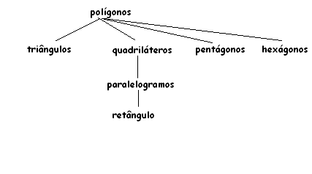
Figura 1: Relações entre conceitos
Pela figura acima, tomamos como base o conceito de retângulo. A partir da ilustração é possível perceber todas as inclusões de classes. Por exemplo: o retângulo é um paralelogramo, é um quadrilátero e é um polígono. Dessa forma estabelecemos uma relação superordenada para o conceito de retângulo. Essa figura pode ser ampliada, dependendo do conceito no qual estiver trabalhando.
O pensamento geométrico, junto com os seus componentes e habilidades, foi objeto de estudo de vários pesquisadores e, entre eles, está o casal holandês Van Hiele, que elaboraram um modelo sobre o desenvolvimento do pensamento geométrico discutindo suas implicações em sala-de-aula.
A linguagem, o insight e o tipo de experiência desempenham papéis especiais nesse desenvolvimento de raciocínio. Esses níveis do raciocínio geométricos descritos por Van Hiele (1986) estão resumidos abaixo, da seguinte maneira:
Nível 1: Visualização ou Reconhecimento
Os alunos percebem o espaço apenas como algo que existe em torno deles. Os conceitos de Geometria são vistos como entidades totais e não como componentes ou atributos. Suas figuras geométricas são reconhecidas por sua forma como um todo, isto é, por sua aparência física, não por suas partes ou propriedades. Reconhecem quadrado, retângulo, pois têm formas semelhantes com o que já foi visto por eles.
Conseguem representar pictoricamente essas formas, mas não reconhecem que essa figura tem ângulos retos e que os lados opostos são paralelos. Por exemplo, pode reconhecer um dado, chamá-lo de cubo, mas não são capazes de reconhecer as seis faces quadradas.

Figura 2 –Cubo

Nível 2 : Análise
Os alunos começam uma análise dos conceitos geométricos, na qual, pela observação e experimentação, começam a reconhecer as figuras. Surgem algumas propriedades utilizadas para conceituar classes de configurações, reconhecendo as partes das figuras e conseguem estabelecer que ângulos opostos de um paralelogramo sejam iguais. Não são capazes de explicar relações entre propriedades, pois não entendem definições.
Por exemplo, os alunos que se encontrariam nesse nível, provavelmente, não seriam capazes de relacionar a existência de ângulos retos do retângulo com a perpendicularidade ou o paralelismo dos lados.

Figura 3 – Retângulo
Nível 3 : Dedução Informal ou Ordenação, ou Síntese, ou Abstração.
Os alunos que se encontram nesse nível conseguem estabelecer inter-relações de propriedades, mesmo dentro das figuras. Por exemplo: se em um quadrilátero seus lados são paralelos, necessariamente seus ângulos opostos são iguais. Sendo assim, são capazes de reconhecer classes de figuras (todos os quadrados são paralelogramos, por exemplo) e deduzir suas propriedades. As definições têm significado, os alunos conseguem formular argumentos informais sobre as representações.
Nesse nível, porém, não compreendem ainda o significado como um todo e não compreendem o papel do axioma. São capazes de acompanhar demonstrações formais, mas não vêem como se pode alterar a ordem lógica, nem como se pode construir uma prova partindo de premissas diferentes pouco familiares.

Nível 4- Dedução Formal
Os alunos compreendem o significado da dedução como uma maneira de estabelecer a teoria geométrica no contexto de um sistema axiomático. São percebidos os axiomas, postulados, definições, teoremas e demonstrações, e conseguem, nesse nível, construir demonstrações, enxergando a possibilidade de desenvolvê-las de várias maneiras. Podem fazer afirmações e distinções de sua verdade.
Conforme verificado por Crowley (1994) e Hoffer (1981), um indivíduo que consegue compreender as condições necessárias e suficientes para afirmar algo, é capaz de construir demonstrações e fazer suas distinções, como usar o postulado LAL para provar afirmações sobre os triângulos, todavia poderá não entender por que é necessário postular a condição LAL (lado, ângulo, lado).

Nível 5- Rigor
O aluno é capaz de trabalhar vários sistemas axiomáticos, consegue estudar geometrias não euclidianas e fazer comparações com sistemas diferentes. A Geometria agora é vista de uma forma abstrata em todas as suas relações.
Encontra-se na fase de integração o aluno que revê e analisa o que aprendeu, formando uma visão geral dos objetos e suas relações.
Seria importante que os alunos do Ensino Médio conseguissem resgatar os conceitos de bissetriz, mediatriz, ângulos, supostamente aprendido no Ensino Fundamental e fossem capazes de utilizá-los para solucionar problemas de Geometria Espacial. Infelizmente não é o que acontece, pois o ensino de conceitos geométricos parece não ser valorizado nas escolas.
Estudos têm mostrado não somente dificuldade por parte de alunos e professores em conceitos básicos da Geometria Plana, mas também em Geometria Espacial. Nasser (1992), Oliveira (1998), Pirola (1995), Viana (2000), verificaram que as dificuldades de os alunos reconhecerem as figuras geométricas (planas e tridimensionais) mais simples refletem as conseqüências desse abandono. Esses autores têm chamado a atenção sobre essa negligência, propondo formas de aperfeiçoar esse ensino.
Um dos objetivos da aprendizagem da Geometria é o desenvolvimento da percepção. A percepção é a aplicação cuidadosa da mente a alguma coisa. É uma função cerebral que atribui estímulos sensoriais a partir de histórico de vivências passadas; é o processo que leva o indivíduo a organizar e interpretar as suas impressões sensoriais, atribuindo significado ao seu meio. Na psicologia é de extrema importância, porque o comportamento das pessoas é baseado na interpretação que fazem da realidade e não sobre a sua própria, e é por isso cada pessoa percebe um objeto ou uma situação de acordo com a importância dada a si próprio.
Percepção, segundo Sternberg (2000, p. 110), refere-se ao “conjunto de processos pelos quais, reconhecemos, organizamos e entendemos as sensações recebidas dos estímulos ambientais”, o que envolve tudo que é percebido é igual ao que a mente pode compreender.
A visualização espacial é como uma capacidade que permite a manipulação de imagens de objetos no meio em que vivemos.
Para Sternberg (2000), às vezes, não podemos perceber o que existe. É também verdadeiro, entretanto, que, em outras ocasiões, percebemos coisas que não existem. Como é o caso das ilusões triangulares que estão a seguir:
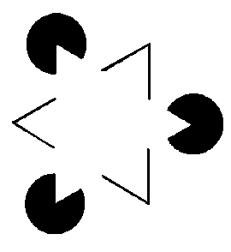
Figura 5 – Ilusões Triangulares – Extraída do livro Psicologia Cognitiva (p. 111).
Espera-se que, como resultado, a discussão apresentada nesta pesquisa propicie aos professores e aos educadores da área de Educação Matemática uma reflexão e análise crítica de sua prática pedagógica, contribuindo, assim, para um ensino da Geometria de boa qualidade.

Metodologia
Essa pesquisa foi desenvolvida numa investigação qualitativa, num método descritivo sem nenhuma interferência por parte do investigador. Foram escolhidos 81 alunos, distribuídos em 1º, 2º, e 3º séries do Ensino Médio da rede pública do Estado de São Paulo, da cidade de Bocaina-SP. As informações coletadas e todo o conhecimento teórico desenvolvido na pesquisa foram de fundamental importância para esse trabalho. Os instrumentos utilizados foram do tipo lápis e papel e se constituiu em um questionário de 9 questões e uma prova matemática com 14 questões para avaliar o conhecimento prévio e geométrico dos alunos.
Escolheram-se alunos pertencentes ao Ensino Médio, enfatizando-se a valorização dessa etapa da escola básica, e por ser nela em que a Geometria Espacial deveria ser formalizada. A opção pela escola foi por conveniência, tendo como requisito que a mesma deveria ter todas as séries do Ensino Médio em um mesmo período e que a direção da escola autorizasse a realização da pesquisa.

Desenvolvimento e Discussão dos Resultados
Os instrumentos utilizados para a coleta de dados foram constituídos por um questionário e de uma prova matemática. Para a análise dos dados do questionário foram feitas categorias e, em seguida, foram construídos gráficos para melhor visualizar os resultados e para comparar, por série, a categoria das respostas.
A análise da prova, que foi pontuada em uma escala de zero a dez, foi realizada, em um primeiro momento de forma quantitativa, utilizando-se testes estatísticos onde se pretendia verificar se existiam diferenças entre os sujeitos das séries de Ensino Médio com relação ao desempenho na prova de conteúdos de Geometria. A seguir, os dados mostrados pela análise quantitativa foram discutidos à luz da teoria utilizada na presente pesquisa.
Os conceitos que os participantes mencionaram dizem respeito à Geometria plana, não aparecendo conceitos relacionados diretamente à Geometria espacial. Dessa forma, é possível que poucas coisas tenham sido trabalhadas sobre essa parte. A negligência do trabalho com a esse tipo de Geometria traz lacunas na formação do aluno, pois deixa de propiciar aos estudantes do Ensino Médio o desenvolvimento de componentes importantes do pensamento geométrico, como a percepção que, segundo Sternberg (2000) pode ajudar os sujeitos a reconhecer, organizar e entender as sensações recebidas.
A aprendizagem da Matemática não está relacionada somente a aspectos cognitivos. Os aspectos afetivos também afetam a aprendizagem, como mostram os trabalhos de Viana (2005), Brito (2002), Gonçález (2001), Justulim e Pirola (2004), entre outros estudos. Sendo assim, a questão 4, que procurava investigar se os alunos gostavam ou não da Geometria, mostrou, através da análise dos dados, que os alunos, em sua maioria, não gostam desse estudo, sendo que a freqüência maior de rejeição ocorreu na 3ª. série. Viana, em seus estudos, mostra que as atitudes em relação à Matemática e a Geometria estão relacionadas, pois, vários alunos demonstraram sentimentos distintos entre essas disciplinas. Segundo Brito (in apud Viana, 2005, p. 66), os fatores afetivos e emocionais dos alunos influenciam na profundidade do seu entendimento construído, a qualidade do material aprendido e posteriormente recordado. Ninguém consegue aprender algo sem o mínimo de interesse na atividade. Esses resultados estão de acordo com aqueles encontrados por Viana (2005) que concluiu que o desempenho em Geometria estava relacionado com o raciocínio espacial envolvendo habilidade Matemática e a atitude em Geometria. O gostar ou não da disciplina depende do que o professor escolheu para ser trabalhado na série especifica. Segundo a autora, as escolas estaduais geralmente ensinam a Geometria no final do ano letivo devido ao fato de estar no final do livro didático, enfocando mais a álgebra e a aritmética. Nas escolas particulares não acontece isso. A Geometria é trabalhada separadamente da Matemática e muitas vezes por profissionais da área. Krutetskii (1976) ressalta que todos os sujeitos normais podem com mais ou menos dificuldade, aprender a Matemática escolar. Com isso podem aprender a Geometria do Ensino Médio, mas não se pode generalizar e exigir que todos os alunos desenvolvam a habilidade espacial ao mesmo tempo e no mesmo período de tempo.
Nas respostas dos alunos não aparecem relações dessa disciplina com outros campos do conhecimento, quais sejam - desenvolvimento da percepção, orientação espacial, habilidades de representação e de processos de pensamento em resolução de problemas envolvendo conceitos geométricos. Os participantes que responderam que a Geometria se relaciona com o cotidiano, não especificaram de que maneira ela auxilia nas atividades do dia-a-dia.
Na questão 6 foi perguntado se os participantes já ouviram falar de cubos e pirâmides. Foi solicitado que os sujeitos desenhassem um cubo e uma pirâmide. De acordo com o gráfico abaixo, observamos que as três séries do Ensino Médio conseguiram, através de seus conhecimentos prévios, reconhecerem essas figuras, mas a maioria dos estudantes não fez a representação deles.
Por exemplo: os alunos das três séries se confundiram em relação às representações geométricas de cubo e pirâmide. Os que conseguiram desenhar a pirâmide confundiram-na com triângulo, como mostra o exemplo abaixo:

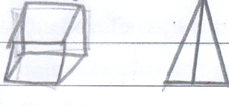.
Representação do aluno 06 – 1º. Ano
Os alunos da 2ª. série e 3ª. séries apresentaram uma particularidade marcante em relação à representação do cubo. Quando solicitados a representá-lo, a maioria, quase a totalidade do gênero masculino, desenhou um cilindro. Veja a foto da bicicleta.

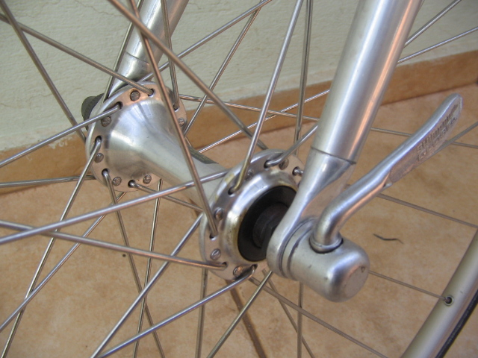

Este fato, já evidenciado em pesquisas de Pirola et al (1998), mostra que os participantes representaram o “cubo da bicicleta” que é de forma cilíndrica. Assim, o conhecimento prévio adquirido no seu cotidiano ficou mais evidente na representação da figura pedida, como mostram os exemplos abaixo relatados.
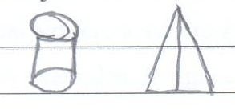
Representação do aluno 32 – 2º. Ano
Esse fato está de acordo com os resultados obtidos nas pesquisas desenvolvidas por Pirola (2000), Pirola, Quintiliano e Proença (2003) e Proença e Pirola (2006) em que os sujeitos envolvidos nos estudos apresentavam dificuldades na descriminação entre figuras planas e não-planas. Isso pode estar relacionado à ausência do trabalho com exemplos e não-exemplos de figuras tridimensionais como poliedros e corpos redondos, e de figuras planas como observaram Pirola e Proença (2006). O trabalho com exemplos e não exemplos possibilitam aos alunos discriminar figuras geométricas e classificá-las de acordo com os seus atributos, como mostram os trabalhos de Klausmeier (1977).
Quando os alunos apresentam dificuldades na representação bidimensional e tridimensional, é porque não desenvolveram uma habilidade importante que faz parte do pensamento geométrico: a habilidade visual e a habilidade de desenho que, segundo Hoffer (1981), auxiliam os estudantes na compreensão das propriedades das figuras geométricas, sejam elas planas ou não-planas. É possível verificar a dificuldade apresentada pelos alunos nas tarefas de Geometria que não apresentam componentes do primeiro nível de Van Hiele, nível de visualização – nível mais elementar do pensamento geométrico – interseccionado pelo nível Visual de Hoffer. Além disso, é possível verificar dificuldades, por parte dos sujeitos da pesquisa na representação gráfica, não apresentando componentes do nível gráfico e lógico (Hoffer) interseccionado pelo nível 1 de Van Hiele.
O baixo rendimento escolar dos estudantes em Geometria foi o fato mais importante que levou o casal Van Hiele ao estudo sobre o Desenvolvimento do Raciocínio em Geometria. A aprendizagem de conceitos geométricos se dá de acordo com cinco níveis - reconhecimento, análise, abstração, dedução e rigor - a teoria sugere que os sujeitos podem progredir nesses níveis enquanto aprendem Geometria. Para ele o principal propósito do ensino era o desenvolvimento do insight no aluno. Seu modelo centra-se no desenvolvimento de formas particulares de ensino e não no crescimento de estruturas.
Abaixo são apresentados alguns depoimentos dos alunos em relação às dificuldades que encontraram para responder às perguntas.
Aluno 57
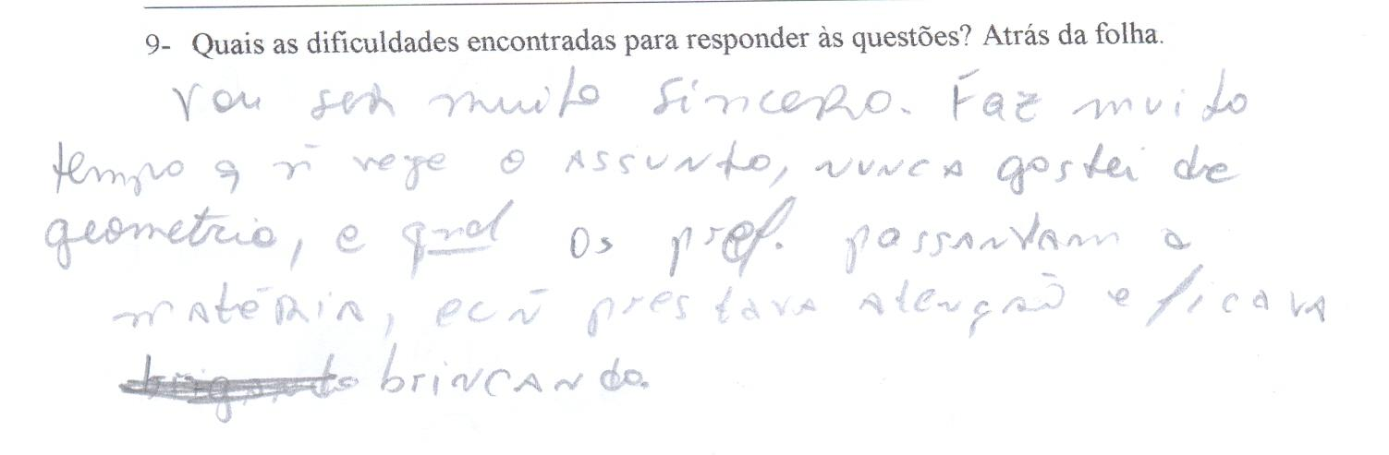
Moraco e Pirola (2005) fizeram um trabalho com o objetivo de caracterizar como alunos do Ensino Médio percebem a linguagem geométrica e suas propriedades no ensino de Geometria em Matemática. Esse estudo foi baseado nos níveis de Van Hiele e verificou-se que o ensino de Matemática deve proporcionar aos alunos o desenvolvimento de algumas habilidades, entre elas, a capacidade de resolver problemas que envolvam conceitos geométricos.

Conclusões
Nessa pesquisa foi constatado que a grande maioria os alunos não atingiram nem o primeiro nível de Van Hiele, que corresponde ao reconhecimento, no qual os alunos identificam, comparam e nomeiam figuras geométricas com base em sua aparência global. Segundo Nasser (1992), esse resultado pode ser explicado pela ausência de experiências prévias em Geometria, e pela eliminação do curso de Desenho Geométrico do currículo da maioria das escolas públicas.
Em uma das questões foi pedido aos alunos fazerem a representação de dois planos perpendiculares, um aluno da 1ª. série respondeu que não sabia o que era perpendicular. Essa construção era bastante trabalhada no Desenho Geométrico o que, infelizmente, não acontece mais.
A presente pesquisa buscou analisar os conhecimentos geométricos adquiridos por alunos do Ensino Médio, bem como suas principais dificuldades em termos conceituais e representacionais.
Constatou-se que os sujeitos, alunos do Ensino Médio de uma escola pública da cidade de Bocaina-SP, aprenderam muito pouco sobre Geometria ao longo de sua escolaridade, principalmente em se tratando de Geometria Espacial. A maioria desses alunos alegou não gostar muito dessa disciplina. Os alunos que apresentaram um melhor desempenho foram os alunos do 1º ano, talvez por terem estudado um pouco mais de Geometria na oitava série, como muitos alegaram. Esse “melhor desempenho” é relativo, pois o foi em relação às outras turmas, uma vez que as médias foram muito baixas: 2,2 para o primeiro ano, 1,5 para o segundo ano e 1,3 para o terceiro ano. O que se esperava é que os alunos do terceiro ano tivessem um desempenho melhor que os outros, pois estariam concluindo o Ensino Médio, a última etapa da educação básica.
Em termos de conhecimentos geométricos, a análise dos protocolos mostrou que os alunos parecem desconhecer conceitos básicos de Geometria Espacial, como retas paralelas, planos paralelos e retas concorrentes.
Sendo assim, parece que a ordem de construção dos conceitos geométricos trabalhados conforme Klausmeier (1977) enquanto entidade pública difere da ordem de construção dos conceitos enquanto construto mental. A própria linguagem utilizada como ponto, reta, plano, segmentos etc, parece estar muito distante do cotidiano de nossos alunos, embora tenha sido largamente trabalhada pela Matemática Moderna nas décadas de sessenta e setenta.
Van Hiele, ao descrever os níveis de aprendizagem enfatizou a importância do material utilizado pelos alunos e professores; ele deveria propiciar, ao aluno, condições para buscar no seu conhecimento prévio respostas às questões propostas. No entanto, a maioria dos alunos mostraram que não dominavam conceito sobre a Geometria Espacial, pois não haviam estudado esse conteúdo nem no Ensino Fundamental e nem até o momento da coleta de dados desse trabalho.
De acordo com a teoria de Van Hiele, no nível 1 o indivíduo perceberia os conceitos geométricos como um todo, reconheceria as figuras e não suas partes ou propriedades. Essa idéia de percepção se aproxima da Gestalt. Ou seja, as formas seriam percebidas como um todo e não pelos seus componentes ou atributos, só reconhece as formas que lhe são familiares. No presente estudo, os participantes encontraram dificuldades logo no primeiro nível de Van Hiele.
Como essa teoria foi desenvolvida para ser utilizada em um ambiente escolar, no nível 1, os alunos do Ensino Médio já seriam capazes de estabelecer as relações perceptuais necessárias para reconhecimento não apenas das formas das figuras familiares, mas também as formas topológicas (para as formas mais simples), projetivas (para as que envolve perspectiva) e métricas ( para as que envolve medidas, ângulos, paralelismo, etc). No entanto, segundo a teoria, os atributos relacionados às formas só seriam reconhecidos se fossem formas apresentadas anteriormente, não conseguiriam generalizar de uma forma para outra. Poderia identificar a forma e até reproduzir um desenho em papel.
É possível verificar que o reconhecimento e a nomeação de figuras só seriam características relativas ao primeiro nível de Van Hiele se a forma em questão fosse semelhante a alguma outra apresentada (e nomeada) aos alunos ou então se lhes fosse uma figura bastante familiar. O resultado do presente trabalho mostrou que os alunos não atingiram o nível 2 de Van Hiele que se refere às figuras como o cubo por exemplo; os alunos conseguiriam representá-lo tendo seis faces quadradas e iguais e daria significado às palavras que se relacionam ao conceito de cubo. Nenhuma série chegou nesse nível de conceitos proposto por Van Hiele .
Em termos de dificuldades representacionais, foram observadas grandes deficiências relacionadas à habilidade de desenho e habilidade lógica, segundo Hoffer. Essas dificuldades podem ser decorrentes de alguns fatores:
    - ausência de trabalho com a Geometria de posição;
    - ausência de trabalho com o Desenho Geométrico;
    - desvalorização, por parte de muitos professores, das representações bidimensionais e tridimensionais de figuras geométricas, com a valorização da aprendizagem mecânica de conceitos e princípios geométricos;
    - ausência de trabalho com a Geometria Espacial Métrica, em que os alunos são levados ao estudo dos poliedros e corpos redondos e têm a possibilidade de fazer suas representações planas.
    - Ausência, na maioria das escolas, de um trabalho com a percepção, que segundo Sternberg auxilia na representação mental dos objetos.
Considerando-se a importância do ensino da Geometria na formação geral dos alunos, sem interferir nos dados coletados da pesquisa, ressalta-se a necessidade de novas propostas de ensino que estimulem os nossos alunos a progredir gradualmente no desenvolvimento do seu conhecimento geométrico.
No presente estudo foi verificado que a grande maioria dos participantes destacou que a Geometria estava relacionada com as figuras geométricas e que seu estudo foi efetuado no Ensino Fundamental. Muitos desses alunos afirmaram que é importante estudar geometria e que não gostam muito dessa matéria.
É importante que o ensino de Geometria valorize a formação conceitual e representacional e que seja articulado de forma interdisciplinar, utilizando-se elementos das artes e da natureza como recurso didático. Dessa forma, é provável que os alunos, a partir desses elementos, possam observar as aplicações e belezas da Geometria.
Na representação tridimensional de cubo e pirâmide, verificou-se que alguns alunos representaram o cubo de maneira correta e para a pirâmide utilizou o triângulo para sua representação. Isso mostra a dificuldade que os alunos possuem na discriminação entre figuras planas e não-planas, que também foram identificadas em trabalhos anteriores feitos por Pirola, Quintiliano e Proença (2003). Em relação à representação do cubo, foi verificado que um elemento geométrico bastante simples, estudado desde a pré-escola, o cubo, foi confundido com um outro presente no cotidiano dos alunos – o cubo da bicicleta que é de forma cilíndrica. Em relação a esse aspecto é importante que os professores enfatizem que cubo, em Matemática, não é um cilindro. Matematicamente, essas duas figuras são diferentes: uma é um poliedro e a outra é um corpo redondo.
Quando foi perguntado a um aluno da 2ª. série quais dificuldades em responder as questões anteriores, foi observado o seguinte motivo:
Aluno 56
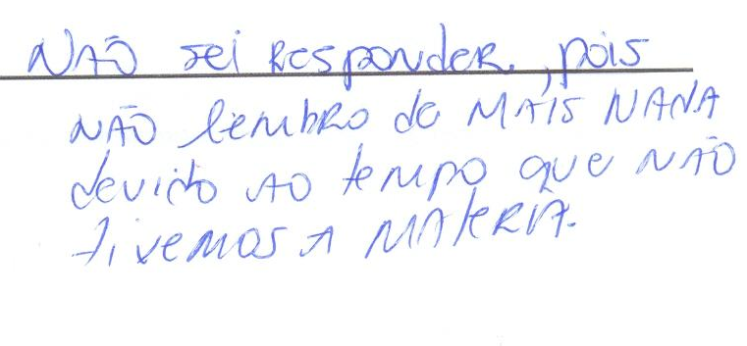
Essa afirmação foi feita por vários alunos, que disseram não se lembrar mais da Geometria, pois fazia muito tempo que não estudavam essa parte da Matemática.
É importante salientar que a formação de conceitos em Geometria se fundamenta não apenas no processo cognitivo da aprendizagem, mas está relacionada com o conhecimento prévio adquirido pelos estudantes em sala-de-aula e contribui de forma significativa para a realização de trabalhos que envolvam a Geometria.
Valorizar o ensino é valorizar o desenvolvimento de uma forma de pensamento que possibilite aos alunos compreender o espaço em que vivem as formas da natureza, as belezas das obras de arte, sob a ótica das propriedades das figuras geométricas.
Pela minha experiência, acredito que a construção de figuras geométricas auxilia na aprendizagem dos alunos, mas as construções não são suficientes, pois devem levar o aluno a gostar e sentir prazer ao ver o resultado de seus construtos. Através da revisão verificamos que a maioria das pesquisas mostra uma grande preocupação com o rumo que se vem dando ao ensino de Geometria, principalmente no Ensino Médio. Muitos autores colocam isso em seus trabalhos e buscam novos meios de aprendizagem.
Quando iniciei meu curso de mestrado, levava comigo uma preocupação: o que estava acontecendo com o ensino da Geometria, cujas idéias e conceitos as pessoas pareciam não mais conhecer e entender?
Como professora de Matemática da Rede Pública de Ensino, eu percebia que, a cada ano, meus alunos demonstravam menos conhecimento dos conceitos geométricos elementares. Minha preocupação se agravou quando, em um curso de capacitação de docentes, promovido pela Diretoria de Ensino da minha cidade, observei que poucos dos participantes incluíram Geometria entre os temas a serem abordados em sala-de-aula. Muitos deles chegaram a afirmar que não se sentiam animados a fazê-lo, porque não dominavam nem o conteúdo nem a maneira de desenvolvê-lo com seus alunos, sentiam insegurança por não terem estudado isso na faculdade, acreditavam que seus alunos não gostavam da Geometria. Dentre aqueles que incluíram a Geometria entre os tópicos a serem desenvolvidos em sala-de-aula, muitos afirmavam que, por falta de tempo, não conseguiam chegar a abordá-la, nem parcialmente.
Embora a insegurança de grande parcela dos professores em relação a Geometria se revelava, percebia-se isso, pelos insistentes pedidos de cursos de capacitação para as Universidades e para as Delegacias de Ensino. O que mais me chamava a atenção era a falta de questionamento sobre gostar ou não gostar de se trabalhar a Geometria, do ponto de vista pedagógico ou matemático, não trabalhar esse tema, ou trabalhá-lo isoladamente dos demais conteúdos matemáticos, prejudicaria o ensino e, com isso, a aprendizagem dos alunos.
E esta foi à situação que me levou a escolher como objetivo analisar os conhecimentos geométricos adquiridos por alunos do Ensino Médio e verificar o domínio de alguns dos termos conceituais e representacionais. É evidente que a Geometria, se não for ensinada ou for ensinada de maneira inadequada, pode causar sérios prejuízos à formação dos indivíduos, como vem constatar o resultado desta pesquisa.

Referências
BRASIL. Ministério da Educação e Cultura. Parâmetros Curriculares Nacionais: Ensino Médio. Parte III: Ciência da Natureza, Matemática e suas tecnologias. Brasília: MEC, 1999. p 1-113.

BRASIL. Mec / Secretaria de Educação Fundamental. Parâmetros Curriculares Nacionais (9 volumes).Brasília. 1997.

BRITO, M. R. F. Contribuições da Psicologia Educacional à Educação Matemática. In Brito, M.R.F (org) Psicologia da Educação Matemática: Teoria e Prática. Florianópolis: Insular. 2001, p. 49-67.

HOFFER, A. Geometry is more than proof. Mathematics Teacher. January. 1981.74p.
KRUTETSKY, V. A. The Psychology of Mathematical Abilities in Schoolchildren. Chicago, IL: University of Chicago Press.1976.

LINDIQUIST, M; SHULTE, A. Aprendendo e Ensinando Geometria. São Paulo, Atual, 1998.

MORACO, A.S.C.T. & PIROLA, N.A. Uma análise da Linguagem Geométrica no Ensino de Matemática. Associação Brasileira Pesquisa em Educação para Ciências. Atas do EMPEC no. 5. 2005. 263p.

OLIVEIRA et. al. A Resolução de Problemas e o uso de Tecnologia como Estratégias para enfrentar as dificuldades de Aprendizagem em Geometria, in Anais do I EPEM de São Paulo, 2005. p. 1-12. Disponível em : >http://www.sbempaulista.org.br/epem/anais/>. Acesso em: 21maio 2006.

PIROLA, N.A; JUSTULIN, A.M. Um estudo sobre as atitudes em relação a Matemática na Educação Infantil. In: V Congresso Ibero-americano de Educação Matemática, Porto- Portugal, 2005.

PIROLA, N. A. – Um Estudo sobre a Formação dos Conceitos de Triangulo e Paralelogramos em Alunos de Primeiro Grau –Campinas, SP. UNICAMP – Dissertação de Mestrado. 1995.

PIROLA, N.A. QUINTILIANO, L.C. PROENÇA, M.C. Estudo sobre o desempenho de alunos no Ensino Médio em tarefas envolvendo o conceito de polígonos e poliedros. In: Seminário Internacional de Pesquisa em Educação Matemática. São Paulo: SBEM, 2003, v 1.

STERNBERG, R. J. - Psicologias Cognitivas, Editoras Artmed, Porto Alegre. Cap. 4- Percepção.2000.

VAN HIELE. Structure and Insight – A theory of Mathematics. Education, Orlando: Academic Press. 1986.

VIANA, O. A. O Conhecimento Geométrico de Alunos do Cefam sobre Figuras Espaciais: Um Estudo das Habilidades e dos Níveis de Conceito. Dissertação de Mestrado. Unicamp. 2000.

VIANA, O. A. & BRITO, M. R. F. Os conceitos espontâneos e científicos: uma analise da linguagem utilizada por futuros professores para descrever figuras espaciais. 2005. SBEM – Paulista. Disponível em >http://www.sbempaulista.org.br/epem/anais/>. Acesso em: 15 março 2006.

LAL é um dos casos de congruência de triângulos.
CROWLEY, M. (1994) O modelo Van Hiele de desenvolvimento do pensamento geométrico. In LINDQUIST, M. M. & Shulte, A.P. (Org.) Aprendendo e Ensinando Geometria.

